Введення
Двадцять перше століття - століття атома, підкорення космосу, радіоелектроніки та ультразвуку. Наука про ультразвук порівняно молода. Перші лабораторні роботи з дослідження ультразвуку були проведені великим російським вченим - фізиком П. М. Лебедєвим в кінці XIX століття, а потім ультразвуком займалися багато видатних вчених.
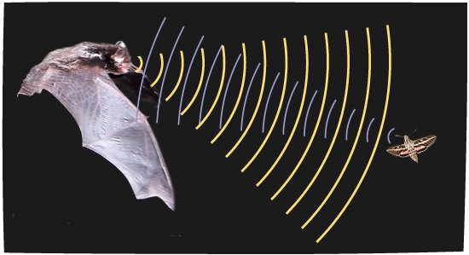
Ультразвук є хвилеподібно поширювальний коливальний рух частинок середовища. Ультразвук має деякі особливості в порівнянні зі звуками чутного діапазону. В ультразвуковому діапазоні порівняно легко отримати спрямоване випромінювання; він добре піддається фокусуванні, в результаті чого підвищується інтенсивність ультразвукових коливань. При поширенні в газах, рідинах і твердих тілах ультразвук породжує цікаві явища, багато з яких знайшли практичне застосування в різних галузях науки і техніки.
В останні роки ультразвук починає грати все більшу роль у наукових дослідженнях. Успішно проведені теоретичні та експериментальні дослідження в галузі ультразвукової кавітації і акустичних течій, дозволили розробити нові технологічні процеси, що протікають при впливі ультразвуку в рідкій фазі. В даний час формується новий напрямок хімії - ультразвукова хімія, що дозволяє прискорити багато хіміко-технологічних процесів. Наукові дослідження сприяли зародженню нового розділу акустики - молекулярної акустики, що вивчає молекулярну взаємодія звукових хвиль з речовиною. Виникли нові області застосування ультразвуку: інтроскопія, голографія, квантова акустика, ультразвукова фазомерія, акустоелектроніка.
Поряд з теоретичними та експериментальними дослідженнями в області ультразвуку виконано багато практичних робіт. Розроблено універсальні і спеціальні ультразвукові верстати, установки, що працюють під підвищеним статичним тиском, ультразвукові механізовані установки для очищення деталей, генератори з підвищеною частотою і новою системою охолодження, перетворювачі з рівномірно розподіленим полем. Створені та впроваджені у виробництво автоматичні ультразвукові установки, які включаються в потокові лінії, які дозволяють значно підвищити продуктивність праці.

